KVW Antholz Niedertal lädt ein

FREI und BEWEGLICH mit der Methode von LIEBSCHER & BRACHT (die Schmerzspezialisten)

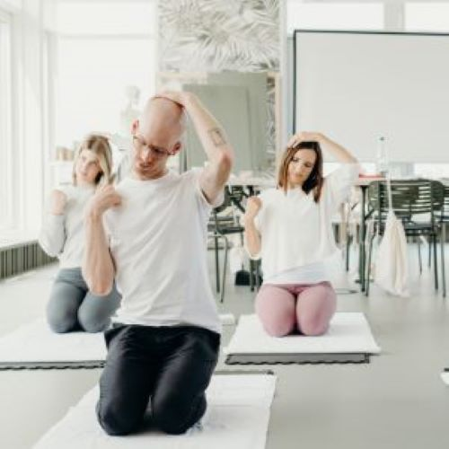
Die Faszien im Körper passen sich den Bewegungs- und Haltungsmuster an. Ungenutzte Gelenkwinkel und dauerhafte Fehlhaltungen führen zu Verkürzungen und Schmerzen. Durch gezielte Engpassdehnungen und Faszienrollmassagen können den Verkürzungen effektiv entgegengewirkt und Schmerzen vorgebeugt werden.
Referentin: Anna Lerchner, Gesundheits- und Krankenpflegerin
Wann: Immer donnerstags, 19. Sept., 26. Sept., 3. Okt., 10. Okt.,
17. Okt. 2024 jeweils um 19.30 Uhr
Wo: Mehrzwecksaal Antholz/Niedertal
Für KVW Mitglieder: Euro 65,-
Für Nichtmitglieder: Euro 75,-

Anmeldung bei Christa: 3496983161 oder Christl: 3483728511

Achtung begrenzte Teilnehmerzahl!!!

